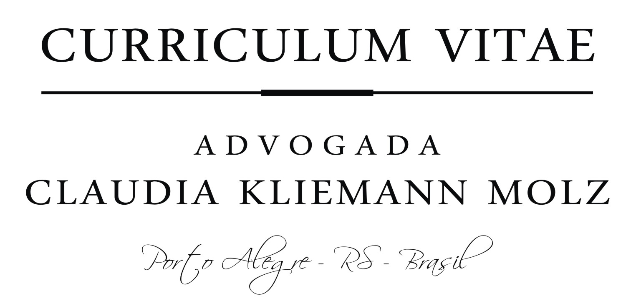

1 - APRESENTAÇÃO

Claudia Kliemann Molz é advogada (OAB/RS 60.767), especialista em Direito Ambiental, versada em alemão, espanhol e inglês – além do idioma português como língua nativa, possui atuação profissional no Rio Grande Sul e em outros Estados, com base de trabalho em Porto Alegre, sendo o foco de sua atuação profissional o ajuizamento e o acompanhamento de processos administrativos e judiciais na área cível, e nas esferas municipal, estadual e federal, bem como a realização de pesquisas doutrinárias e jurisprudenciais, e a elaboração de pareceres jurídico-ambientais. Possui sólidos conhecimentos na área de Direito Ambiental Nacional e Internacional, assim como de Licitações, Contratos e Licenciamento Ambiental. Já exerceu o cargo de Conselheira Titular do Conselho Municipal de Defesa do Meio Ambiente de Santa Maria – CONDEMA, como representante da Ordem dos Advogados do Brasil (OAB), Subseção Santa Maria.

2 - DADOS PESSOAIS

- Nome: Claudia Kliemann Molz
- Filiação: Guido Frederico Molz e Anna Maria Kliemann
- Nascimento: 30/10/1977, Santa Maria/RS – Brasil
- Carteira de Identidade: 9071014808 – SJS – 11/08/2004
- CPF: 801.833.870-15
- OAB/RS: 60.767

Rua São Luis, nº 1144/503 – B. Santana
CEP: 90620-170 – Porto Alegre/RS

- Endereço:

- Contatos: Telefone fixo: (51) 3519-9997
Telefone celular: (51) 9515-9020 / (55) 9997-4040
E-mail: caumolz@gmail.com

3 - FORMAÇÃO ACADÊMICA

2010 – 2011 Curso Extensivo Anual.
Rede de Ensino Luiz Flávio Gomes (LFG), Santa Maria, Rio Grande do Sul, Brasil – 821h50min.

2009 – 2010 Curso Extensivo Anual.
Rede de Ensino Luiz Flávio Gomes (LFG), Santa Maria, Rio Grande do Sul, Brasil – 821h50min.

2006 – 2007 Curso Intensivo Regular Básico.
Rede de Ensino Luiz Flávio Gomes (LFG), Santa Maria, Rio Grande do Sul, Brasil – 381h30min.

2005 – 2006 Especialização em Direito Ambiental Nacional e Internacional.
Universidade Federal do Rio Grande do Sul, UFRGS, Rio Grande do Sul, Brasil.

2002 – 2005 Graduação em Ciências Contábeis (incompleta).
Universidade Federal de Santa Maria, UFSM, Rio Grande do Sul, Brasil.

2001 – 2004 Graduação em Direito.
Centro Universitário Franciscano, UNIFRA, Rio Grande do Sul, Brasil.

1997 – 1998 Graduação em Direito.
Pontifícia Universidade Católica, PUC, Rio Grande do Sul, Brasil.

4 - ATUAÇÃO PROFISSIONAL

Advocacia:
Banca jurídica atuante em causas desde janeiro de 2005 ao presente.

Colaboradora jurídica do Conselho Municipal de Defesa do Meio Ambiente de Santa Maria – CONDEMA:

1°/11/2006 – 31/05/2007

Membro da Câmara Técnica que elaborou:
- Resolução n° 01, de 1° de dezembro de 2006 do CONDEMA, que estabelece os limites da exposição a campos elétricos, magnéticos e eletromagnéticos, associados à operação de estações transmissoras de serviços de telecomunicações, inclusive às Estações de Rádio Base (ERBs) e equipamentos afins, de impacto local, na população.
- Parecer Técnico Jurídico do CONDEMA à Procuradoria-Geral do Município, em resposta ao Ofício n° 52/PGM/2007.
- Projeto de Lei que dispõe sobre a instalação e o funcionamento de sistemas de transmissão de rádio, televisão, telefonia, telecomunicação em geral e outros sistemas transmissores de radiação eletromagnética não ionizante, no Município de Santa Maria, e dá outras providências.
- Resposta do CONDEMA ao Ofício n° 120/PGM/2007 da Procuradoria-Geral do Município.

Membro da Comissão que elaborou:
- Projeto de Lei do CONDEMA.

Conselheira Titular do Conselho Municipal de Defesa do Meio Ambiente de Santa Maria – CONDEMA, representante da Ordem dos Advogados do Brasil (OAB), Subseção Santa Maria:

1°/06/2007 – 31/12/2009

Organizadora da 5ª Conferência Municipal do Meio Ambiente, no Conselho Municipal de Defesa do Meio Ambiente e Prefeitura Municipal de Santa Maria – 18/12/2009.

5 - ATUAÇÃO PROFISSIONAL ACADÊMICA

- Centro Universitário Franciscano – UNIFRA, Santa Maria.
Vínculo institucional
2003 – 2004 Vínculo: Estagiária.
Atividades
08/2003 – 08/2004 Atendimento ao público, análise dos casos jurídicos, ajuizamento de processos administrativos e judiciais, acompanhamento de processos administrativos e judiciais nas áreas cível, penal e trabalhista e nas esferas municipal, estadual e federal.

- Fórum da Comarca de Santa Maria – Vara de Execuções Criminais, Santa Maria.
Vínculo institucional
2001 – 2001 Vínculo: Estagiária.
Atividades
07/2001 – 11/2001 Auxílio no cumprimento dos despachos, atendimento ao público, participação nas atividades cartorárias, realização de pesquisas doutrinárias e jurisprudenciais.

- Junta Comercial do Estado do Rio Grande do Sul – JUCERGS, Porto Alegre.
Vínculo institucional
1997 – 1998 Vínculo: Estagiária.
Atividades
05/1997 – 05/1998 Manuseio de processos e realização de registros e alterações empresariais

6 – IDIOMAS, além do Português (nativo)

Compreende: Alemão (razoavelmente), Espanhol (bem), Inglês (razoavelmente).
Fala: Alemão (razoavelmente), Espanhol (razoavelmente), Inglês (razoavelmente).
Lê: Alemão (razoavelmente), Espanhol (bem), Inglês (bem).
Escreve: Alemão (razoavelmente), Espanhol (razoavelmente), Inglês (razoavelmente).

7 - DECLARAÇÃO

Declaro serem verídicas as informações prestadas no presente Curriculum Vitae, cujos dados poderão a qualquer momento ser comprovados, bem como estar em dia com todas as obrigações cívicas.

Porto Alegre, 22 de agosto de 2014.

Claudia Kliemann Molz

